Accessibility Report — settings
Tarih: 01.04.2026 10:42 | Platform: ANDROID

Element ID | Page | Type | Label / Text | Value | Resource ID | Status | New Status
settings_element_1 | MainActivity | ViewGroup | Preferred Language, English |  |  | ID Yok | ID Eklenecek (Waiting Dev)
settings_element_2 | MainActivity | ViewGroup | English |  |  | ID Yok | ID Eklenecek (Waiting Dev)
settings_element_3 | MainActivity | ViewGroup | Currency, PKR |  |  | ID Yok | ID Eklenecek (Waiting Dev)
settings_element_4 | MainActivity | ViewGroup | EUR |  |  | ID Yok | ID Eklenecek (Waiting Dev)
settings_element_5 | MainActivity | ViewGroup | AED |  |  | ID Yok | ID Eklenecek (Waiting Dev)
settings_element_6 | MainActivity | ViewGroup | AFN |  |  | ID Yok | ID Eklenecek (Waiting Dev)
settings_element_7 | MainActivity | ViewGroup | AUD |  |  | ID Yok | ID Eklenecek (Waiting Dev)
settings_element_8 | MainActivity | ViewGroup | AZN |  |  | ID Yok | ID Eklenecek (Waiting Dev)
settings_element_9 | MainActivity | ViewGroup | BDT |  |  | ID Yok | ID Eklenecek (Waiting Dev)
settings_element_10 | MainActivity | ViewGroup | BHD |  |  | ID Yok | ID Eklenecek (Waiting Dev)
settings_element_11 | MainActivity | ViewGroup | CAD |  |  | ID Yok | ID Eklenecek (Waiting Dev)
settings_element_12 | MainActivity | ViewGroup | CHF |  |  | ID Yok | ID Eklenecek (Waiting Dev)
settings_element_13 | MainActivity | View |  |  | statusBarBackground | ID Var
settings_element_14 | MainActivity | View |  |  | navigationBarBackground | ID Var
settings_element_15 | MainActivity | FrameLayout |  |  | content | ID Var
settings_element_16 | MainActivity | LinearLayout |  |  | action_bar_root | ID Var

📸 Ekran Görüntüsü
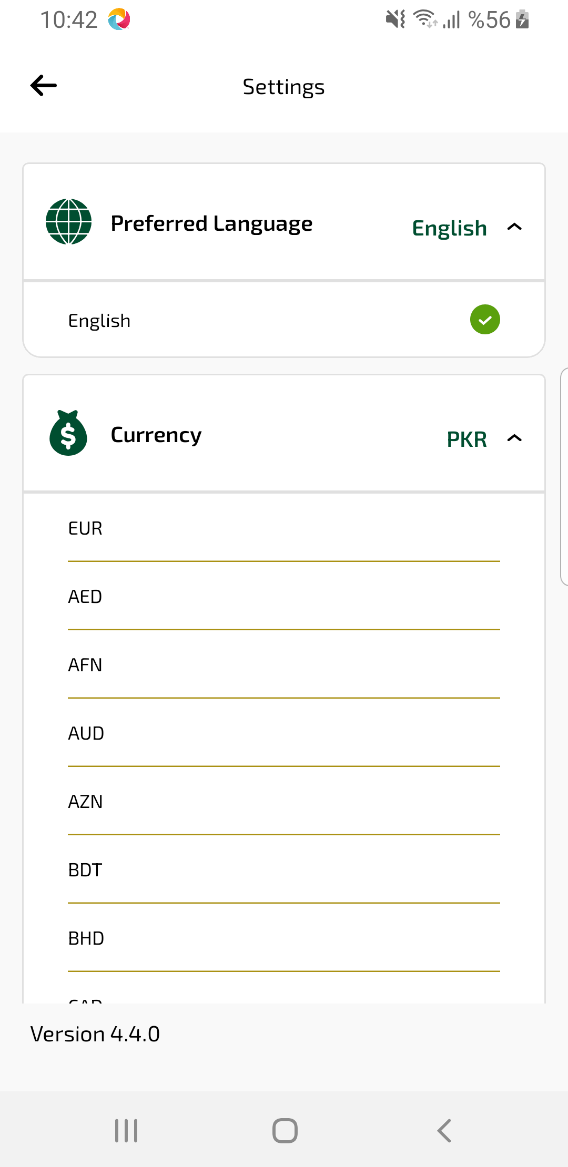
settings sayfası ekran görüntüsü

